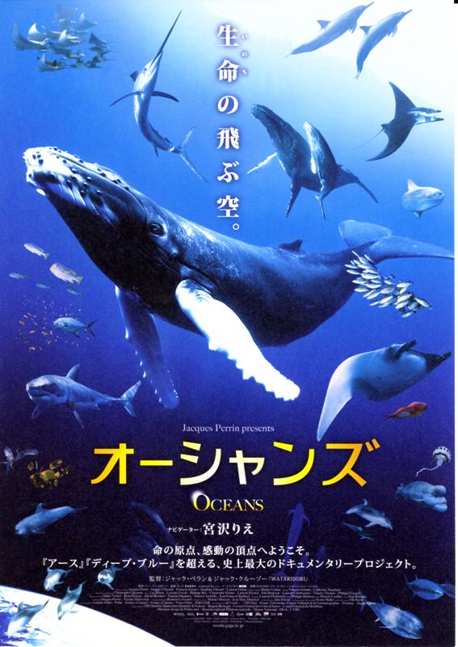
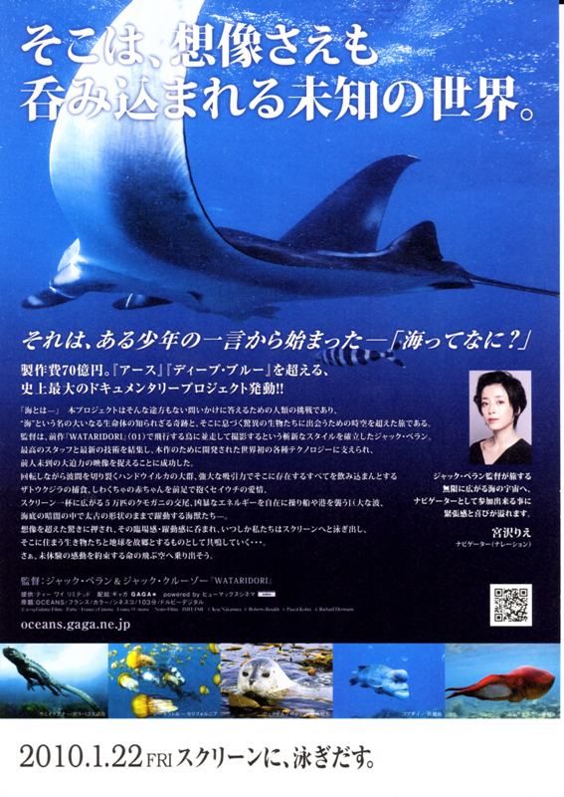
優良興行（映画）の推奨 平成２１年12月分
○ オーシャンズ
【対象：小学生以上】

海面を跳び海中を泳ぎ海底を走る１００種類以上の生き物たち。そんな彼らの目線と同じように並走するカメラは、今まで無かったスピード感と共にスクリーンの中へ、海の中へ私たちを誘う。
子どもから大人までが、海の世界のすばらしさと人間を含む多種多様な生き物の生活をスクリーンから感じとり、感動を得られる作品。
上映期間 平成２２年１月２２日(金)～平成２２年３月下旬（予定）
上映に関するお問い合わせは テアトルサンク TEL ０７７６－２３－２７０６
福井コロナシネマワールド TEL ０７７６－５２－５６７５
鯖江アレックスシネマ TEL ０７７８－５４－７７２０
敦賀アレックスシネマ TEL ０７７０－２５－３７３７
県では、福井県青少年愛護条例に基づき優良興行の推奨を行っています。
県民の皆様も、青少年の健全な育成に有益と思われる興行がございましたら、下記事項を記載のうえ、書面
またはE-mailにて、当課までお知らせください。
【優良興行推薦書記載事項】
１推薦者住所・氏名 ２推薦年月日 ３興行種別（映画・演劇等） ４題名 ５制（製）作または配給会社名
６対象年齢・学年 ７内容・推薦理由 等
○推薦書送付先 〒910-8580（専用郵便番号）福井県安全環境部県民安全課青少年育成グループ
Tel 0776-20-0296 Fax 0776-20-0633 E-mailｱﾄﾞﾚｽ kenan@pref.fukui.lg.jp
HPｱﾄﾞﾚｽ http://www.pref.fukui.lg.jp/doc/kenan/
©2009 Galatée Films-Pathé-France2Cinéma- France3Cinéma-Notro Films-JMH-TSR ©Koji Nakamura ©Roberto Rinaldi ©Pascal Kobey ©Ｒichard Hermann

